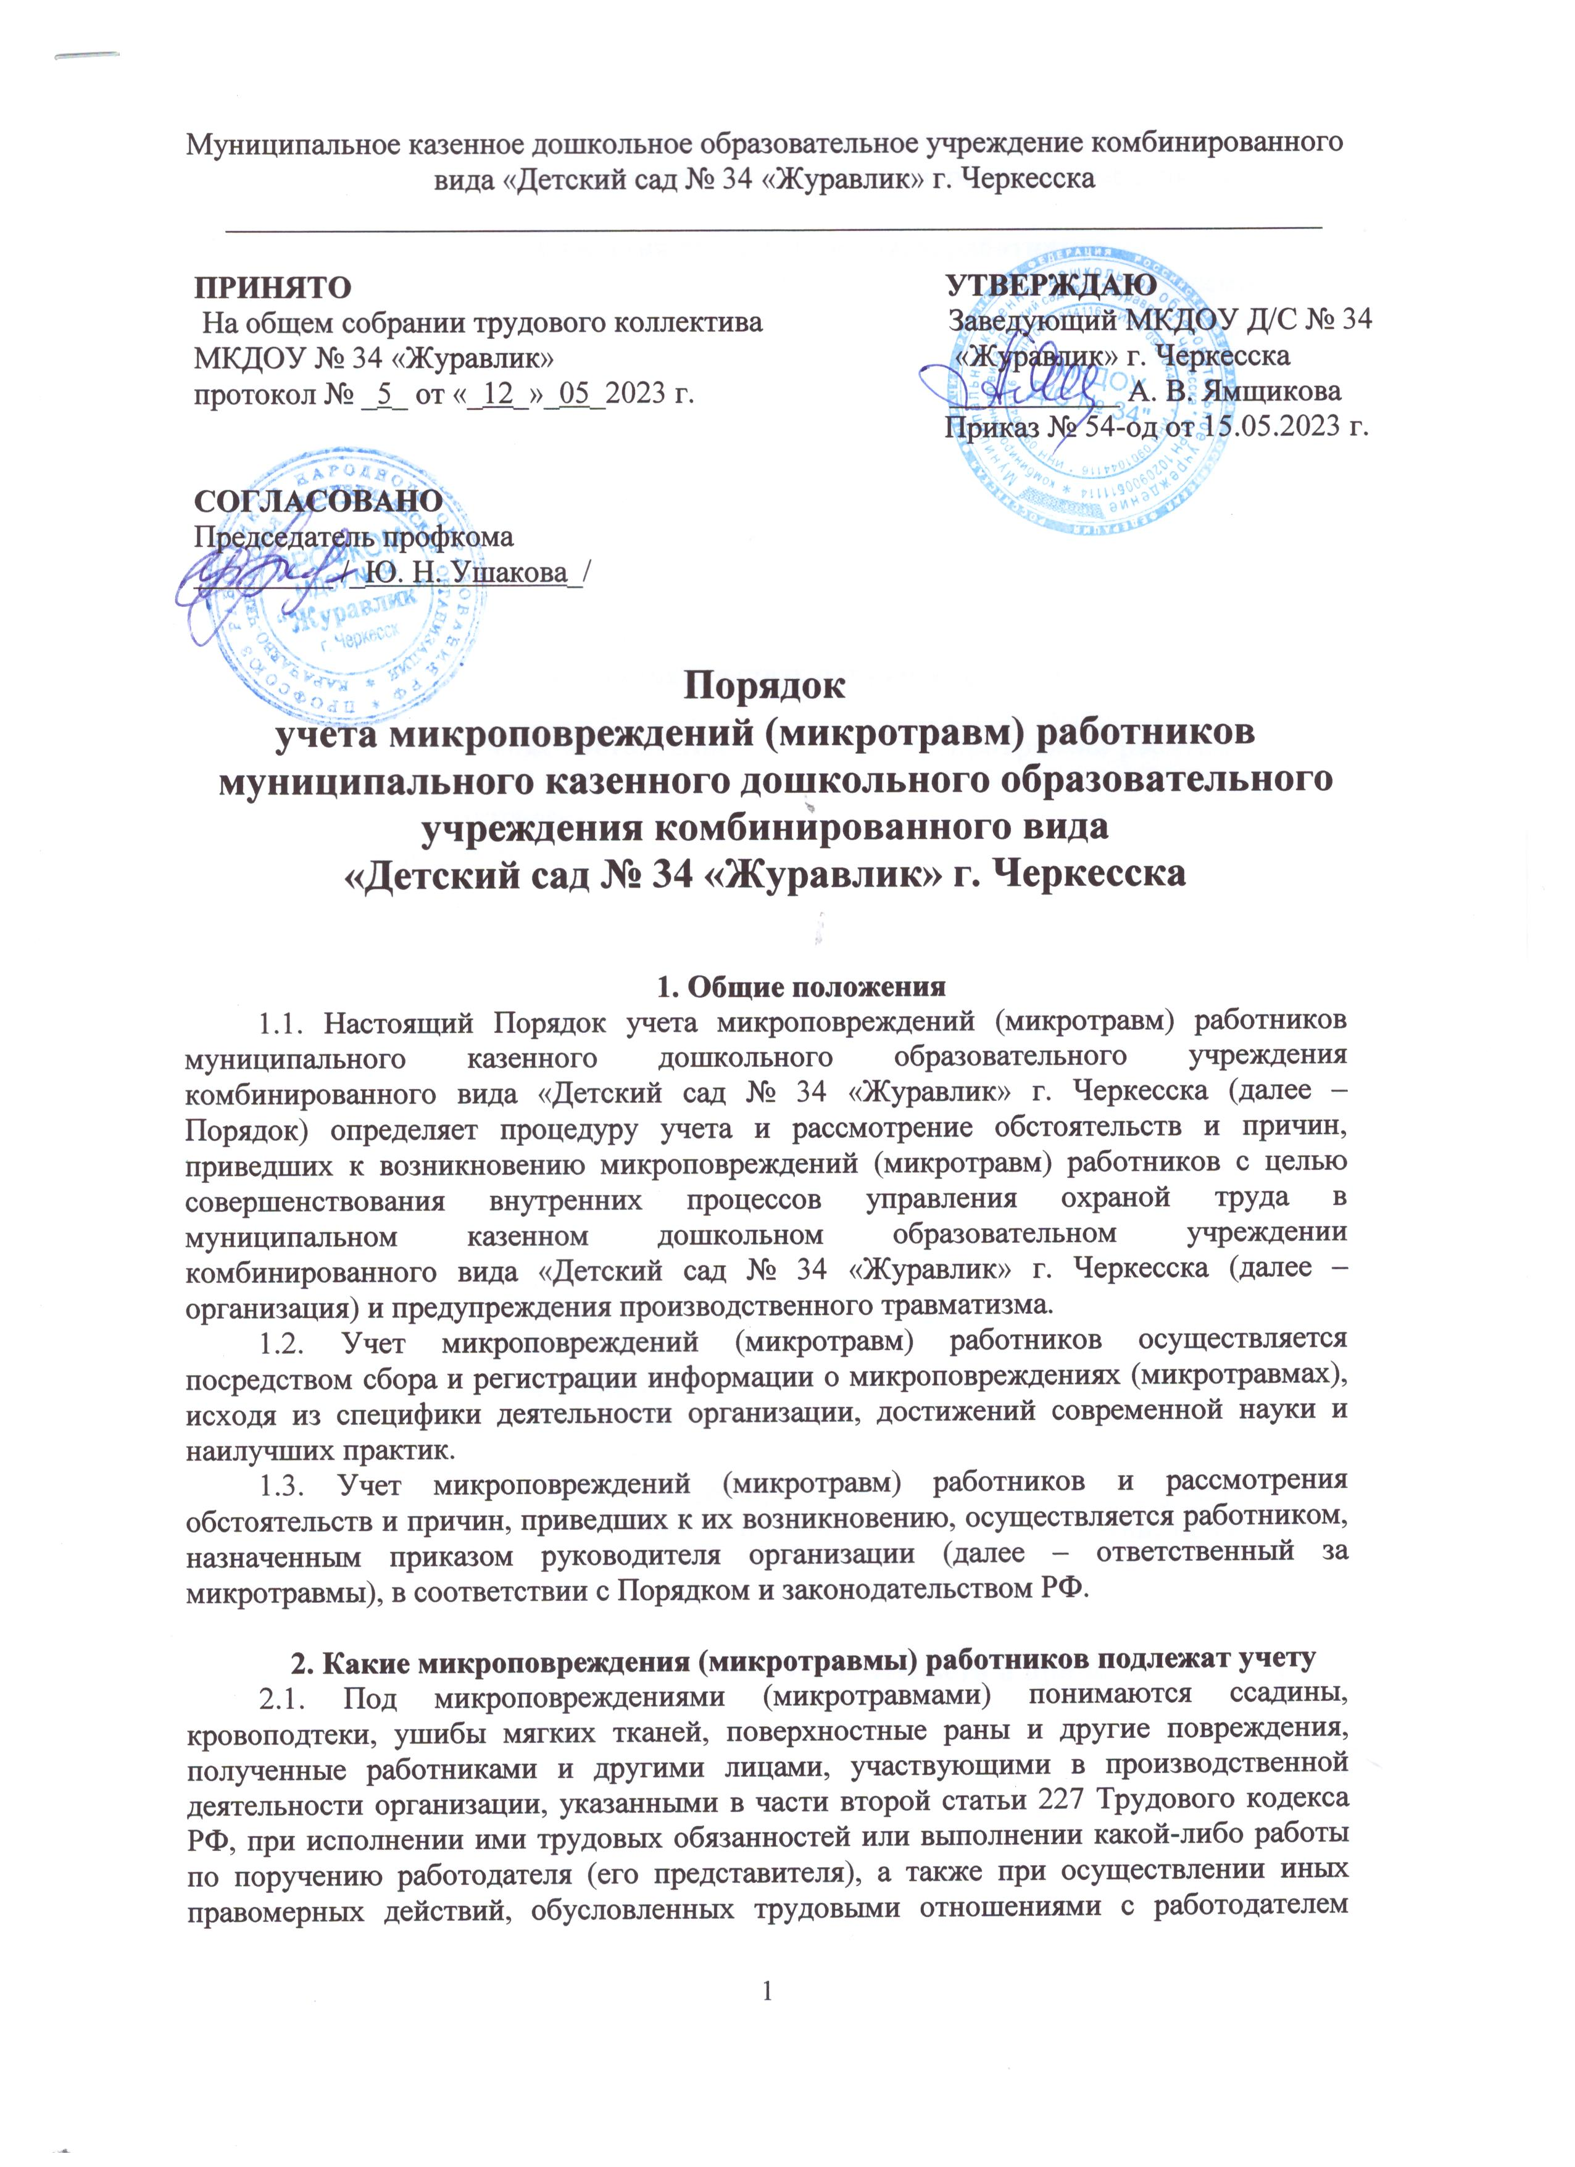

либо совершаемых в его интересах, не повлекшие расстройства здоровья или наступление временной нетрудоспособности (далее – микротравмы работников).

**3. Основания учета микротравм работников**

3.1. Основанием для регистрации микротравмы работника и рассмотрения обстоятельств и причин, приведших к ее возникновению, является обращение пострадавшего к руководителю организации или, ответственному за микротравмы в устной или письменной форме.

3.2. Пострадавший вправе обратиться за необходимой первой помощью и (или) медицинской помощью.

3.3. Пострадавший при информировании сообщает следующие данные:

* фамилия, имя, отчество (при наличии) пострадавшего работника, должность, структурное подразделение;
* место, дата и время получения работником микротравмы;
* характер (описание) микротравмы;
* краткая информация об обстоятельствах получения работником микротравмы.

**4. Рассмотрение обстоятельств и причин микротравмы работника**

4.1. При получении информации о микротравме работника ответственный за микротравмы рассматривает обстоятельства и причины, приведшие к ее возникновению, в срок до 3 рабочих дней.

4.2. При возникновении обстоятельств, объективно препятствующих завершению в указанный в пункте 4.1. Порядка срок рассмотрения обстоятельств и причин, приведших к возникновению микротравмы работника, в том числе по причине отсутствия объяснения пострадавшего работника, срок рассмотрения обстоятельств и причин, приведших к возникновению микротравмы работника, продлевается, но не более чем на 2 рабочих дня.

4.3. При рассмотрении обстоятельств и причин, приведших к возникновению микротравмы работника, ответственный за микротравмы вправе:

* запрашивать объяснение пострадавшего работника об обстоятельствах, любым доступным способом, в том числе посредством электронного документооборота;
* проводить осмотр места происшествия;
* фиксировать обстоятельства происшествия путем оформления схем, проведения фото- и видеозаписи;
* привлекать пострадавшего работника лично или через своих представителей, включая представителей выборного органа первичной профсоюзной организации;
* привлекать руководителя организации пострадавшего работника;
* проводить опрос очевидцев.

4.4. Пострадавший работник имеет право на личное участие или участие через своих представителей в рассмотрении причин и обстоятельств событий, приведших к возникновению микротравмы.

**5. Оформление итогов рассмотрения обстоятельств и причин микротравмы работника**

5.1. По результатам действий, указанных в разделе 4 Порядка, ответственный за микротравмы составляет справку в электронном или бумажном виде по форме из приложения 1 к Порядку.

5.2. Справка заверяется подписью ответственного за микротравмы.

5.3. Ответственный за микротравмы обязан ознакомить пострадавшего работника с результатами рассмотрения обстоятельств и причин, приведших к возникновению микротравмы. Факт ознакомления оформляется пометкой на справке с подписью пострадавшего работника и датой ознакомления.

5.4. При необходимости ответственный за охрану труда проводит внеплановый инструктаж с пострадавшим работникам.

5.5. Ответственный за микротравмы регистрирует микротравму работника в журнале, оформленному по образцу из приложения 2 к Порядку.

5.6. По итогам рассмотрения обстоятельств и причин, приведших к возникновению микротравмы работника, ответственный составляет проект перечня мероприятий по устранению причин, приведших к возникновению микротравмы работника, в течение 7 рабочих дней со дня утверждения справки.

5.7. При подготовке перечня мероприятий учитываются:

* обстоятельства получения микротравмы, включая используемые оборудование, инструменты, материалы и сырье, приемы работы, условия труда, и возможность их воспроизведения в схожих ситуациях или на других рабочих местах;
* организационные недостатки в функционировании системы управления охраной труда;
* физическое состояние работника в момент получения микротравмы;
* меры по контролю;
* механизмы оценки эффективности мер по контролю и реализации профилактических мероприятий.

5.7. Ответственный за микротравмы представляет проект перечня, указанного в пункте 5.5. Порядка, на утверждение руководителю организации.

**6. Порядок и сроки хранения документов**

6.1. Ответственный за микротравмы обеспечивает хранение справок и журналов учета микротравм в течение одного года со дня даты происшедшей микротравмы и последней записи в журнале.

6.2. Документы, указанные в пункте 6.1 Порядка, хранятся в организации в местах, к которым имеет доступ только ответственные за микротравмы и за охрану труда.

Приложение 1 к Порядку  
учета микроповреждений (микротравм)  
работников МКДОУ Д/С № 34

**Справка о рассмотрении причин и обстоятельств, приведших к возникновению микроповреждения (микротравмы) работника**

|  |  |
| --- | --- |
| Пострадавший работник | |
| Фамилия, имя, отчество (при наличии) |  |
| Год рождения |  |
| Должность |  |
| Структурное подразделение | Детский сад |
| Стаж работы по специальности |  |
| Место получения работником микроповреждения (микротравмы): | |
|  | |
| Дата, время получения микроповреждения (микротравмы) |  |
| Действия по оказанию первой помощи: | |
|  | |
| Характер (описание) микротравмы: | |
|  | |
| Обстоятельства: | |
|  | |
| Причины, приведшие к микроповреждению (микротравме): | |
|  | |
| Предложения по устранению причин, приведших к микроповреждению (микротравме): | |
|  | |
|  | |
|  | |
| Подпись и Ф.И.О. ответственного |  |
| Должность |  |
| Дата |  |

Приложение 2 к Порядку  
учета микроповреждений (микротравм)  
работников МКДОУ Д/С № 34

**Журнал учета микроповреждений (микротравм) работников**

**МКДОУ Д/С № 34**

|  |  |  |
| --- | --- | --- |
| Дата начала ведения | 1 марта 2022 года | |
| Дата окончания ведения |  |  |

|  |  |  |  |  |  |  |  |  |
| --- | --- | --- | --- | --- | --- | --- | --- | --- |
| **№**  **п/п** | **Ф. И. О. пострадавшего, должность, подразделение** | **Место, дата, время микротравмы** | **Обстоятельства получениямикротравмы** | **Причина микротравмы** | **Характер микротравмы** | **Принятые меры** | **Последствия микротравмы** | **Ф. И. О. лица, проводившего запись, должность** |
| **1** | **2** | **3** | **4** | **5** | **6** | **7** | **8** | **9** |
| 1 |  |  |  |  |  |  |  |  |
| 2 | … |  |  |  |  |  |  |  |